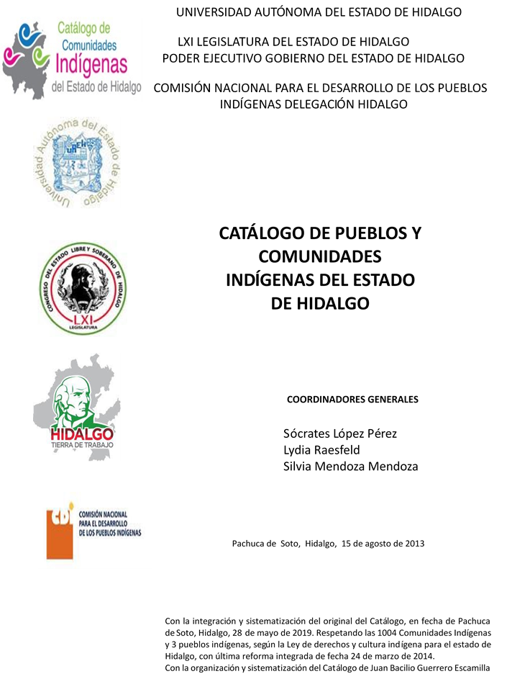

**Tetlicuil**

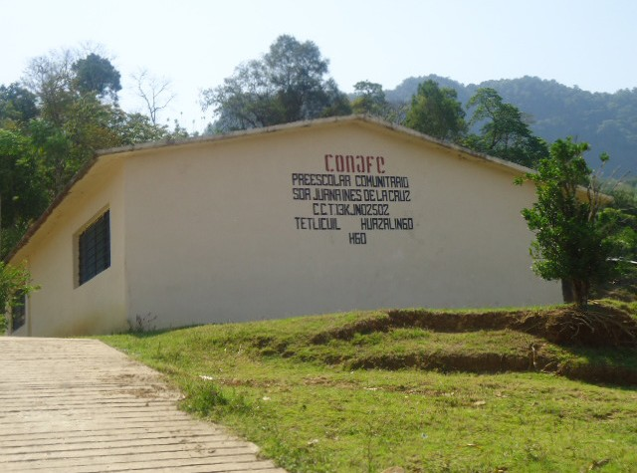CCIEH: HGOHUZ022

Tetlicuil: 130260036

**DICTAMEN**

# Después de analizar la información proveniente del instrumento de levantamiento de información aplicado (cédula) en las localidades seleccionadas (por haber cumplido los requisitos de contar con más de cien habitantes y que mantuvieran un índice superior a la media nacional de Hablantes de Lengua Indígena) y de la ponderación de las variables que se consideraron en la metodología de este estudio, el equipo académico de este proyecto considera que la comunidad de **Tetlicuil**, del Municipio de Huazalingo, con clave INEGI **130260036**, reúne las estructuras sociales y culturales para ser considerada como **INDÍGENA** para ser incluida en el **Catálogo de Comunidades Indígenas del Estado de Hidalgo** con la clave **HGOHUZ022.**

**Tetlicuil** mantiene una vida social articulada por sus autoridades que son elegidas para ocupar el cargo un año en Asambleas Generales, a las cuales son convocadas las autoridades internas. De igual forma conservan distintos comités para el trabajo colectivo de beneficio común.

Ante un 78 por ciento de Hablantes de Lengua Indígena, resulta evidente la conservación de ese elemento identitario que, junto con otros, permite definir a la comunidad.

Sobre las prácticas culturales, se observa que las Fiestas Patronales tienen fuerza y un carácter unificador debido a que una parte importante de la población ha mantenido arraigado su credo religioso, lo que conlleva su activa participación en la Fiesta Tradicional. Se constató que las principales representaciones culturales son la música, danzas, vestimenta, fiestas y creencias generalizadas.

La impartición de justicia a través de “usos y costumbres” hace evidente que la conservación de la organización tradicional permite establecer el orden y paz social en estrecha relación con las autoridades municipales que se encargan de faltas y delitos que no tienen solución al interior.

La apertura del centro de salud ha provocado que menos personas recurran a la medicina tradicional para curar sus males; de hecho, los habitantes presentan pocas “enfermedades culturales” pero destacan aún las parteras y su actividad, probablemente porque el traslado y atención inmediata a instituciones de salud es aún difícil.

**Tetlicuil, Huazalingo**

Resumen

Clave CCIEH HGOHUZ022

Clave INEGI 130260036

|  |  |  |
| --- | --- | --- |
| **PRIORIDAD Y CATEGORÍA** | **MÍNIMO REQUERIDO** | **TOTAL OBTENIDO** |
| 1- Hablantes de lengua indígena * | 6.5% | 78.0% |
| 2- Territorio | 30.0% | 90.0% |
| 3- Autoridad tradicional | 10.0% | 50.0% |
| 4- Asamblea comunitaria | 100.0% | 100.0% |
| 5- Comités internos tradicional | 25.0% | 100.0% |
| 6- Autoadscripción | 100.0% | 100.0% |
| 7- Usos y Costumbres para resolver sus conflictos | 20.0% | 80.0% |
| 8- Trabajo comunitario | 100.0% | 100.0% |
| 9- Medicina Tradicional | 25.0% | 25.0% |
| 10- Parteras tradicionales | 100.0% | 100.0% |
| 11- Médicos tradicionales | 25.0% | 0.0% |
| 12- Fiestas del pueblo: Patronal, santos, carnaval, agrícola o climática | 25.0% | 75.0% |
| 13- Relación del ciclo económico con ceremonias | 100.0% | 0.0% |
| 14- Lugares sagrados (cerros, cuevas, piedras…) | 25.0% | 0.0% |
| 15- Música (tradicional, costumbre | 100.0% | 0.0% |
| 16- Danza | 100.0% | 100.0% |
| 17- Leyendas y creencias | 25.0% | 50.0% |
| 18- Vestimenta tradicional | 100.0% | 100.0% |
| 19- Artesanías | 25.0% | 50.0% |
| 20- Origen | 10.0% | 90.0% |
| 21- Reglamentos y/o acuerdos | 100.0% | 100.0% |
| 22- Patrimonio comunitario | 25.0% | 50.0% |

*% de PHLI Nacional (INEGI, 2010)

Elaboración: Universidad Autónoma del Estado de Hidalgo con datos del Catálogo de Comuniades Indígenas del Estado de Hidalgo. Agosto 2013

**Tetlicuil, Huazalingo**

Clave CCIEH HGOHUZ022 Clave INEGI 130260036

|  |  |  |  |
| --- | --- | --- | --- |
| **PRIORIDAD Y CATEGORÍA** | **ELEMENTOS CULTURALES** | **PARCIAL OBTENIDO** | **TOTAL OBTENIDO** |
| 1- Hablantes de lengua indígena * | % HLI INEGI | 78% | **78.0%** |
| 2- Territorio | Asentamiento y pertenencia a región geocultural (30%) | 30% | **90.0%** |
| Panteón-cementerio (15%) | 15% |
| Fuente de agua (10%) | 10% |
| Siembra o potrero (10%) | 10% |
| Lugar de culto (15%) | 15% |
| Delegación (10%) | 0% |
| Espacios comunes (10%) | 10% |
| 3- Autoridad tradicional | Consejo (40%) | 0% | **50.0%** |
| Mayordomo (30%) | 0% |
| Delegado (10%) + (10%) si lo denominan en lengua indígena, total (20%) | 40% |
| Auxiliares (10%) | 10% |
| 4- Asamblea comunitaria | Si (100%) No (0%) | 100% | **100.0%** |
| 5- Comités internos tradicional | Comité A (25%) | 25% | **100.0%** |
| Comité B (25%) | 25% |
| Comité C (25%) | 25% |
| Comité D (25%) | 25% |
| 6- Autoadscripción | Si (100%) No (0%) | 100% | **100.0%** |
| 7- Usos y costumbres para resolver sus conflictos | Resolución de faltas y delitos al interior (40%) | 40% | **80.0%** |
| Autoridad comunitaria que resuelve (40%) | 40% |
| Espacio reclusión (20%) | 0% |
| 8- Trabajo comunitario | Si (100%) No (0%) | 100% | **100.0%** |
| 9- Medicina Tradicional | Enfermedad cultural A (25%) | 25% | **25.0%** |
| Enfermedad cultural B (25%) | 0% |
| Enfermedad cultural C (25%) | 0% |
| Enfermedad cultural D (25%) | 0% |
| 10- Parteras tradicionales | Si (100%) No (0%) | 100% | **100.0%** |
| 11- Médicos tradicionales (Excepto partera) | Médico tradicional A (25%) | 0% | **0.0%** |
| Médico tradicional B (25%) | 0% |
| Médico tradicional C (25%) | 0% |
| Médico tradicional D (25%) | 0% |
| 12- Fiestas del pueblo: Patronal, santos, carnaval, agrícola o climática | Fiesta A (25%) | 25% | **75.0%** |
| Fiesta B (25%) | 25% |
| Fiesta C (25%) | 25% |
| Fiesta D (25%) | 0% |
| 13- Relación del ciclo económico con ceremonias | Si (100%) No (0%) | 0% | **0.0%** |
| 14- Lugares sagrados (cerros, cuevas, piedras…) | Lugar sagrado A (25%) | 0% | **0.0%** |
| Lugar sagrado B (25%) | 0% |
| Lugar sagrado C (25%) | 0% |
| Lugar sagrado D (25%) | 0% |
| 15- Música (tradicional, costumbre) | Si (100%) No (0%) | 0% | **0.0%** |
| 16- Danza | Si (100%) No (0%) | 100% | **100.0%** |
| 17- Leyendas y creencias | Leyenda o creencia A (25%) | 25% | **50.0%** |
| Leyenda o creencia B (25%) | 25% |
| Leyenda o creencia C (25%) | 0% |
| Leyenda o creencia D (25%) | 0% |
| 18- Vestimenta tradicional | Si (100%) No (0%) | 100% | **100.0%** |
| 19- Artesanías | Artesania A (25%) | 25% | **50.0%** |
| Artesania B (25%) | 25% |
| Artesania C (25%) | 0% |
| Artesania D (25%) | 0% |
| 20- Origen | Por cada año (0.5%) máximo 50% | 50% | **90.0%** |
| Mito fundacional (25%) | 20% |
| Hecho colectivo A (5%) | 5% |
| Hecho colectivo B (5%) | 5% |
| Hecho colectivo C (5%) | 5% |
| Hecho colectivo D (5%) | 5% |
| Hecho colectivo E (5%) | 0% |
| 21- Reglamentos y/o acuerdos | Si (100%) No (0%) | 100% | **100.0%** |
| 22- Patrimonio comunitario | Patrimonio A (25%) | 25% | **50.0%** |
| Patrimonio B (25%) | 25% |
| Patrimonio C (25%) | 0% |
| Patrimonio D (25%) | 0% |

*% de PHLI Nacional (INEGI, 2010)

**Tetlicuil, Huazalingo**

Clave CCIEH HGOHUZ022 Clave INEGI 130260036

1- Hablantes de lengua indígena *

**100%**

2- Territorio

22- Patrimonio comunitario 3- Autoridad tradicional

**80%**

21- Reglamentos y/o acuerdos 4- Asamblea comunitaria

**60%**

20- Origen 5- Comités internos tradicional

**40%**

19- Artesanías

18- Vestimenta tradicional

17- Leyendas y creencias

16- Danza

15- Música (tradicional, costumbre

14- Lugares sagrados (cerros, cuevas, piedras…)

13- Relación del ciclo económico con ceremonias

**20%**

**0%**

6- Autoadscripción

7- Usos y Costumbres para resolver sus conflictos

8- Trabajo comunitario

9- Medicina Tradicional

10- Parteras tradicionales

11- Médicos tradicionales 12- Fiestas del pueblo: Patronal, santos,

carnaval, agrícola o climática

OBTENIDO REQUERIDO

*% de PHLI Nacional (INEGI, 2010)

Elaboración: Universidad Autónoma del Estado de Hidalgo con datos del Catálogo de Comuniades Indígenas del Estado de Hidalgo. Agosto 2013